
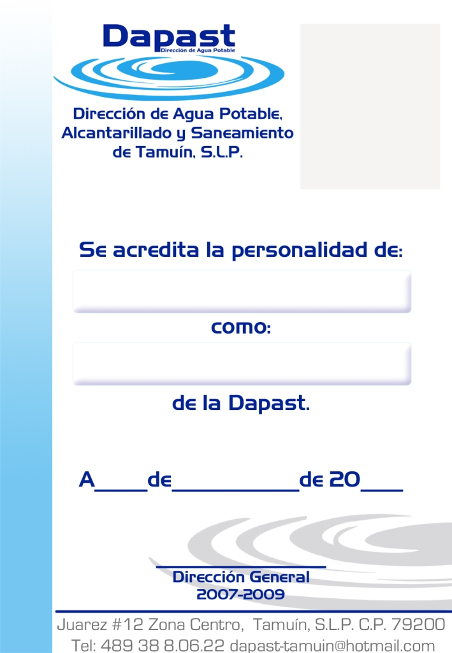
Avenida Pedro Antonio Santos No. 210-A, Col. Víctor M. Santos, Tamuín, S. L. P. C.P. 79200 dapast-tamuin@hotmail.com
DIRECCION DE AGUA POTABLE, ALCANTARILLADO
Y SANEAMIENTO DE TAMUIN.

TAMUIN S.L.P.

CON FUNDAMENTO EN EL ARTÍCULO 19 DE LA LEY DE TRASPARENCIA Y ACCESO A LA INFORMACIÓN PÚBLICA DEL ESTADO DE SAN LUIS POTOSÍ, EN RELACIÓN CON EL ARTICULO 84 FRACCIÓN XXIA NO SE GENERA INFORMACIÓN DEL HIPERVÍNCULO AL DOCUMENTO DE CONDICIONES GENERALES DE TRABAJO

ATENTAMENTE
DIRECCION GENERAL

